从具身到自驾，VLA算法的历史必要性_原文
2026年05月18日 13:54
好，现在我们进入下一个知识点。我们为什么需要VOA呢？这就是要从自动驾驶技术的发展历程来看，我们需要理解就是VOA这么样一个复杂的系统，他是为什么会发展到今天这个样子？就是为什么会有这样复杂系统去解决自动驾驶的问题。

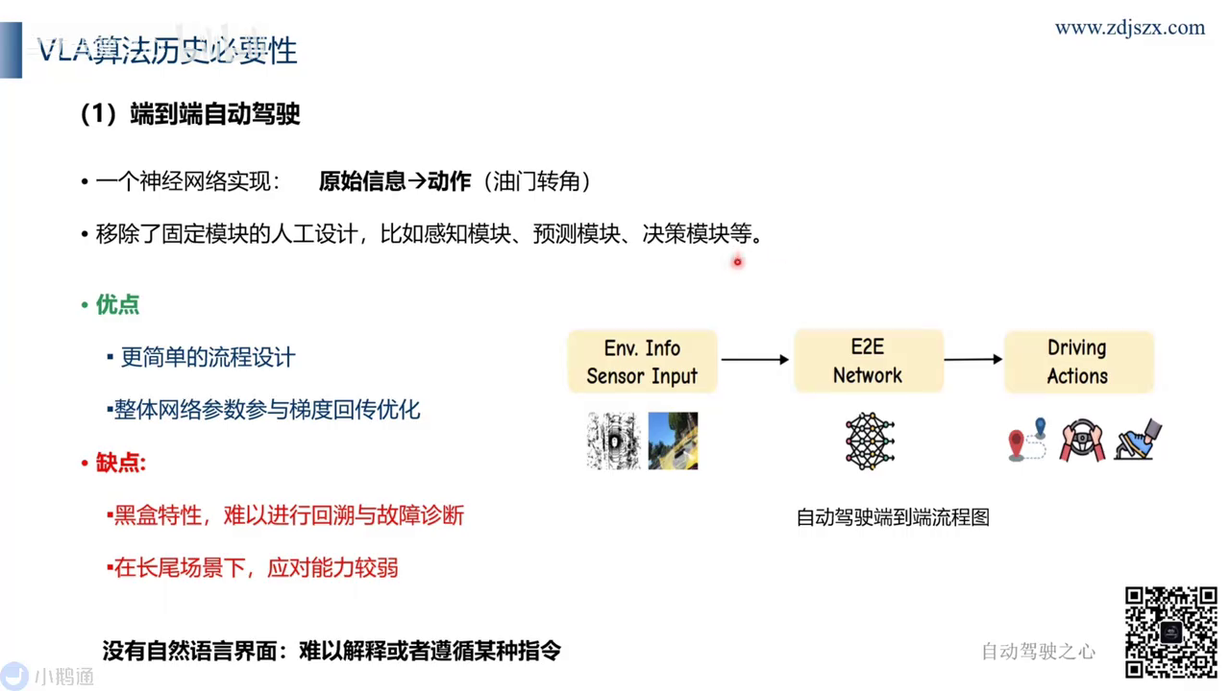
其实最早期的自动驾驶系统是用一个模块化的方式去实现车辆自动行驶。然后比如感知模块的输出是实施一些目标检测的结果，还有语义分割结果。然后这样的结果我们再输入到预测模块，得到运动预测的结果。比如说一些轨迹，然后最后感知和预测的这些结果再作为决策模块输入得到驾驶动作。

这样的方式看起来是合理，但也其实不合理的。合理就在于的确很像一回事，就从观察环境到做出反应。不合理的在于就是系这个系统它信息传递模式是很糟糕的，或这样会造成这个误差累积。比如说上游的目标检测它总有误差，那么误差就会传递到下游，然后信号可能也会容易传递。比如说就是我们在开车的时候，人类司机在开车的时候是执行的时候，特别是是不需要根据车后面的物体的一些坐标或者说一些其他信息做决策的。也就是说我们就有了这样一个第一个自动驾驶里程碑，也就是研究者们提出了这个端到端自动驾驶，也就是如这一页PPT所示的。

然后他的理念其实也很简单，就是有用一个庞大的神经网络直接从传递直接从传感器，比如说摄像头原始信息，就是摄像头激光雷达获取这些原始信息，一步到位的输出最终的控制动作。比如说就是油门和方向盘转角。然后这种设计的话就会移除了或者说克服了。我之前说到了在传统模块中这样感知、预测、决策这样固定模块的人工设计。同时它的信息传递也更加的合理了，就它它是一个端到端的，而不是说上游的这些信息固定的传到下游。然后就是它的误差和包括这个信息的传递都是由由神经网络来确定。

它的优点，我们我们可以直观的看到，就是通过这样的方式，它其实流程反而变得更简单了。因为所有的网络参数都能参与整体的梯度回传优化，相当于就是直接从一个原始信息映射到最终的动作。然后这样的缺点也其实很明显，就是它的这个跨度有点大，就是容易扯着步子，就是原始的信息直接映射到动作，其实就是一个中间，我们并不知道他怎么操作的。它它就是一个函数一个函数的黑盒，一个复杂的函数组，它的内部的决策逻辑难以解释和进行故障诊断。

就是你中间不知道它是哪一层神经网络，或者说哪一个部分出了问题，导致你这个拟合能力好，或者说这个映射关系是对的还是错的。然后在那些不常见棘手的肠胃场景下，它的应对能力往往比较弱。最关键的是它没有自然语言的一些接口，就是没有人机交互，没有与人指定的交互，你无法用原使你改变他行为，他也无法用语言来解释自己的决策。

我们来看一下这个典型的端端自动驾驶流程图。它首先是一个环境信息的输入，然后通过这样一个大的神经网络输出最终的动作可以是轨迹，也可以是控制信号。比如说方向盘和方向盘转角和油门开度。这样的话就是中间的这个映射关系完全由这个神经网络决定。其实它可能会造成一些不可控的因素，也就是第一个是黑盒，第二个是对一些长尾场景，他可能难以泛化或者说难以解释。基于上面的这样一种范式然后这里就有又是一个新的里程碑。

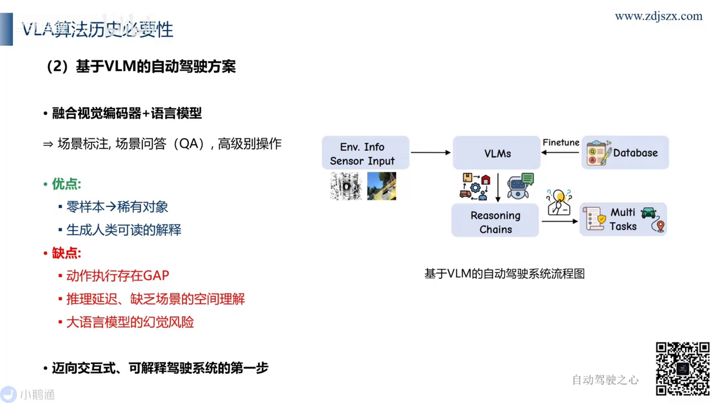
自从ChatGPT这样的大型原模型出现后，研究者们就想着既然我要通过语言去增强可解释性，增强泛化性，那么能不能把VOM用于自动驾驶呢？然后这种方案就是将视觉编码器和大型语言模型结合起来。因为语言模型或者说视觉语言模型擅长做的是什么呢？他做一个场景的理解，也可以说场景的标注，还有一个场景问答，并可以即视觉输入和语言提示生成高级别的操作指令。比如说变道或停车，我们可以定向的去给一些指令让他去实现。

它的优点就在于能够利用大元模型的零样本能力处理一些罕见物体。因为我们知道一些通用的常识和世界知识是存储于这个大模型的transformer解码器里面。那我们就可以有这样的希望去解决一些长尾场景。其次就是可以生成人类可读的解释，告诉了他会告诉你他看到了什么，或者为什么要这么做。所以说把VOM用于自动驾驶，可以说是迈向交互式可解释驾驶系统的重要的第一步。但是它的核心缺点就在于生成的高级指令和最终的车辆需要执行的底层动作可能存在一个巨大鸿沟。

如何可靠的拟合这个鸿沟是一个难题，这里通俗的讲就是他可能就是大平原模型，他能说他他要左转，他可能他具体这个语言的指令和它最终的这个角色轨迹或者控制信号，它还是有一个数据分布或者空间上的一个差异的，就这两个需要进行一个对齐。相当于就是一个新手司机可能他知道要左转，但是他那个方向盘打的不好，那其实就是这样一个道理。对。

然后其次大元模型还有推理延迟，缺乏场景的空间理解，这样的一个天然毛天然的不足。因为先前的大元模型的基座训练都在2D的互联网数据上，所以会造成他缺乏空间理解。其实他这个大模型是采用transformer解码器上自回归的架构，它这个推理速度也会比较慢。因为它需要一个词推理，然后再进行，对他每次推理只能推理一个词，然后再把这个词加到上下文再推理下一个词，这样的话就是比较慢。其次就是大元模型还有一些幻觉风险，这个也是跟也是大模型的一些通用的话的弊端。

然后我们可以看一下这个基于VLM的自动驾驶流程图，一般是大家是怎么做这个在VOI在自动驾驶里面VOM怎么用。首先的话也是对一些动模态信息编码，然后就是我们通过多模态信息的编码和一个语言的指令，我们让它生成这个推理过程或者说直接的答案。Match talk就是这个多多任务，就是它task就是他一个比如说我们可以使用这样指令，自测的下一步动作是什么，那么他会就会有一个回答，或者说这个场景中最重要的物体什么的，就跟自身角色相关，最重要物体什么，然后他也会回答。然后基于这样的这个输入和输出，我们可以构建这样一些数据集，这样一些就是小的在自动驾驶领域小的这样一些问答数据集，他去微调它，这样就可以做到自动驾驶领域的VOM。

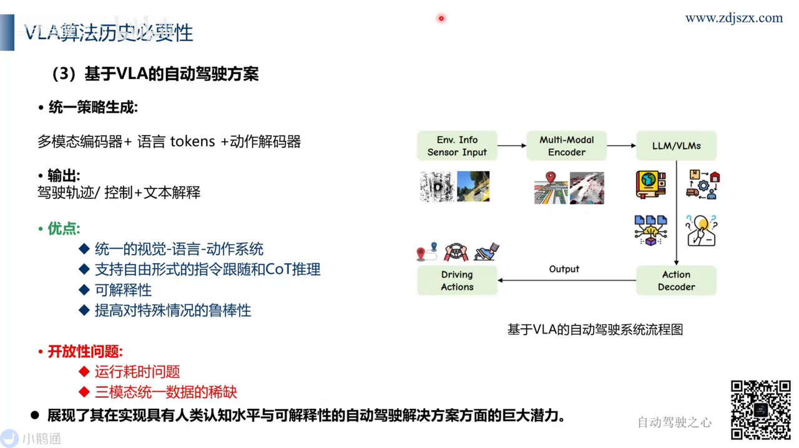
然后我们可以我们接着讲，就是上上一部分VOM它是有一些缺陷的。那么这时候VOA其实就是提出为了解决这些缺陷的。因为VOA的话它会可以直接去结合登录端模型和VM模型的弊端。

我们再回顾一下像VOMV，像端到端算法，它的优点什么？缺点什么？端到端的算法它的优点便是。它有精确的一个空间理解能力和轨迹决策能力。因为他是一个端到端训练的，然后他的信息也直接从原始的传感信息直接编码到最终的轨迹决策。但他缺乏一些常识理解和一个黑盒泛化，黑盒可解释性和泛化的缺点。而VRM是弥补了这些弊端，但是缺乏必要的空间理解和数值规划，数值的轨迹规划能力。那么我们把这两者结合，VOA就应运而生了。

VOA的核心目标就是实现一个统一的策略生成，将多模态信息和编码融合。然后我们再结合这个语言的tokens，最后我们再接这个动作解码器。然后就是可以直接生成这个动作的头token或者轨迹控制指令，以及中间任务还会生成一些可选的文本解释性文本的token。

然后V2A的优点就非常突出，它真正构建了一个视觉、语言、动作三者统一的端到端系统。也就是说我既有这个3D的空间理解编码，也有这个语言的的人机交互的接口，还有这个对齐视觉和语言的解码器。然后它天然支持自由形式指令跟随和COT推理。比如说像一开始讲到的，在早上点咖啡的那个例子。然后它也具备良好的可解释性，并且理论上通过结合语言的世界知识和视觉感知能力，可以提高对特殊和复杂情况的鲁棒性。

这个就是VOA的自动驾驶系统流程图。我们可以看到它也是从原始的多模态信息出发，有一个多模态的编码器。同时我们还有大型语言模型的基座和编码器，这里应该是有一个语言的输入，然后我们再基于前两者多模态编码，对环境的多模态编码以及指令的编码，我们在解码出这个动作的token。最后然后得到一个最终的动作，驾驶动作。对，就是比如说是轨迹或者是控制信号，像那个方向盘转角和油门开度。

当然它也存在一些开放性的问题。比如说模型的耗时问题，能否满足实时驾驶要求。因为它还是继承了VOM这样大型语言模型的基座，那么它本身的推理模式就代表他还是会非常是一个非常耗时的，难以满足实时推理的这样一个系统。然后还有一个就是我们可以看到，其实把视觉、语言、动作三模态放到一个系统里面，它就需要相应的写数据。现在这种三模态对齐的高端数据还是非常稀缺的，相比于原先的端到端模型也好，还是原先的只是VOM的模型也好，以及如何有效训练。但尽管有挑战，VOA模型还是展现了实现具有接近人类认知水平，可解释、可交互的自动驾驶解决方案的巨大潜力。我也相信这个VOA系统会是解决自动驾驶问题的一个具有非常影响力的一个里程碑。

好，现在我们来具体解析一下自动驾驶VOA任务处理的输入和输出范式。这里我们可以用这样一个简单的函数表达式来说明这个输入和输出的内容。其实这个函数表达式就可以概括它的所有输入和输出。

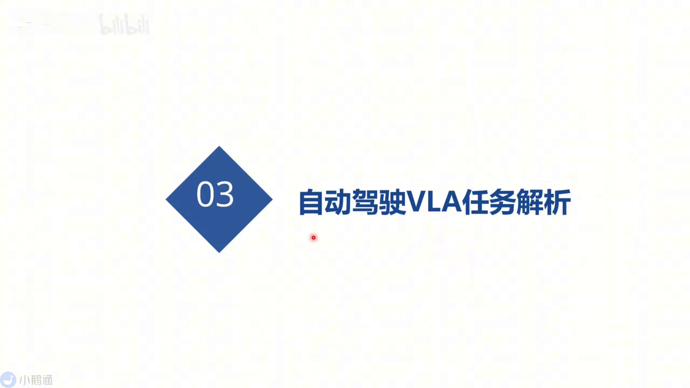
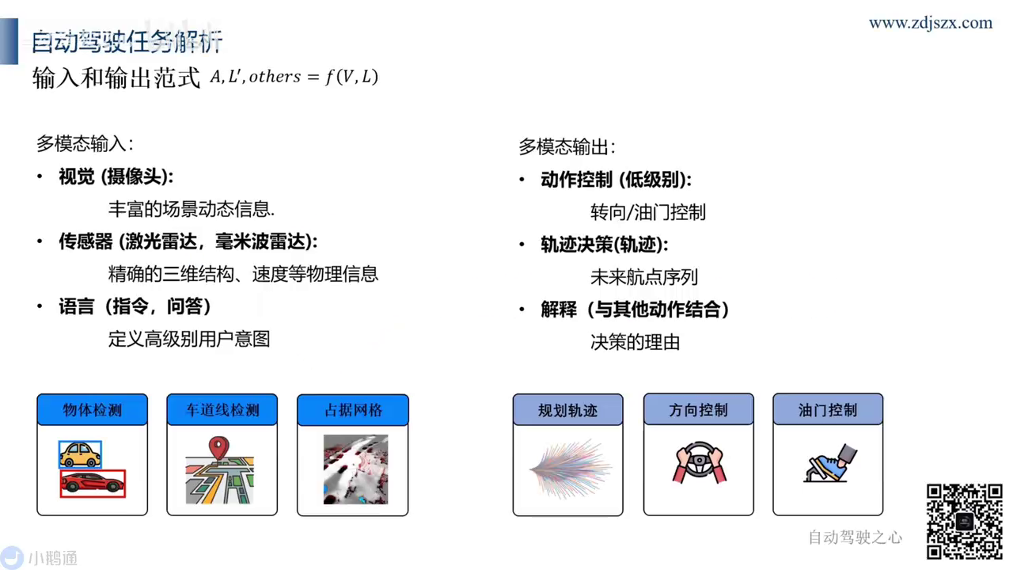
我们可以先来看一眼，它其实就是一个简单的FF是一个抽象的表达。这边别看F只有一个字母，但是它这个是一个复杂的函数组。它的输入有一个V和L那么我们就可以根据我们在前一节学的自动驾驶VIA系统的三个部分。它应该就是视觉信息，这也就是语言信息。

然后我们具体得到什么呢？这就是等号左边的内容，它具体得到的是这个AL一撇和others，那么这个A我们就可以是最终的一个动作。那么L一撇是什么呢？就是它的一些根据前面的这个L的输入，它有一些输出的回答或者说其他解释。Ads可能是一些其他中间任务，比如说目标检测之类的这样的一些感知相关的任务。然后我们可以看具体它是什么，这仅仅是我们通过这个式子做出了一些猜测。

然后在书方面，其实我们就可以看这边，我们现在第一节课讲到它是VOA系统，是要去处理一个多模态的信息的。它的视觉信息主要来自于摄像头提供丰富的一些环境的一些编码的信息，还有动态场景的一个动态信息。还可能有一些其他传感器的数，比如说是激光雷达、毫米波雷达。然后他们会提供一些精确的三维结构和速度这样的一些物理信息。第三个就是这个语言，语言的话这里就可可以包括用户的导航指令提出的问题，或者系统内部用于推理的一些提示词。他们这里就定义了高级别的用户意图。

在输出方面，我们刚刚提到了这个中间可以输出一些感知的结果。比如说物体检测、社交线检测，还有一些占据网格的检测，这里就是对应于公式中的others。然后当然最核心的输出还是最终的动作输出了，也就是对应工作中的A我们这里再总结归纳一下，这个动作控制的输出就是一个是低级别的直接的控制信号，比如说就油门的控制和方向盘的转向。

第二个是轨迹决策，轨迹决策输出是相当于是一个更高层级的一个未来的轨迹预测，相当于是比如说未来3秒，我这个以自己为中心这样一个坐标系下，它的轨迹点是什么？同时我们还有一个VOA中，也就是VOA中非常关键的一个输出，就是它是解释。这里可以是与动作控制结合输出的文本以及解释决策的理由。这里对应公司中的LEP以及或者其他的一些推理过程和场景问答相关的一个输出。这其实就是VIA系统所有的输入和输出相关的内容了。

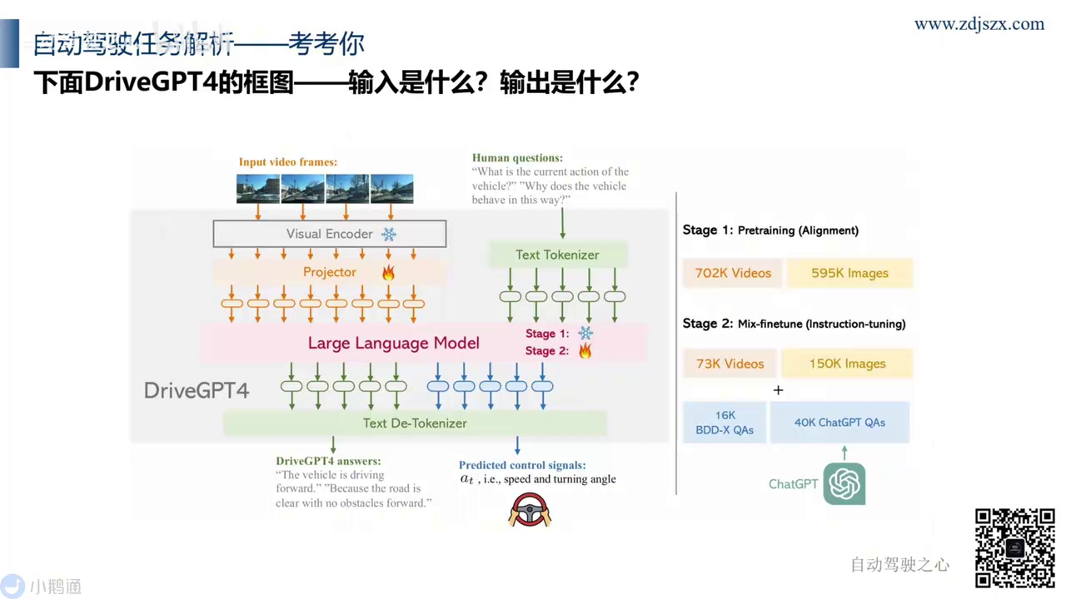
同样的，我们现在再来实操一下，这里我们我们还是截取了这个job GBTGBT4的框图。现在来考考你这个输入是什么，这个系统输出是什么？给大家一点时间。

现在来揭晓答案，其实非常简单，这里input就是它的失误。那我们再仔细看看这input是什么？它是一个video flames，那相当于就是一个视频流，相当于就是一段视频，它作为一个输入，然后通过视觉编码器，也就是之前说的V这一部分。这里还有一个输入是一个human questions，那相当于就是人类的一个问题，相当于是这个文本的指令，然后我输到这个语言的编码器里面，它的输出什么呢？我们就看最后它你会发现它有两部分，第一部分是这个drive GGBD4的answers，其实它就是一个解释，那解释什么呢？右边就是我们关于他的动作的一个输出。比如说他这一步应该是它会输出动速度是多少，然后这个转向角是多少，这就会控制信号的输出。然后这应该这边的answer应该就是解释为什么是这个决策动作的原因，非常简单对吧？然后我们再来考一考，还是截取了open jar VOA这样更复杂一点的框图，它输入什么输出什么，再给大家一点时间去考虑。

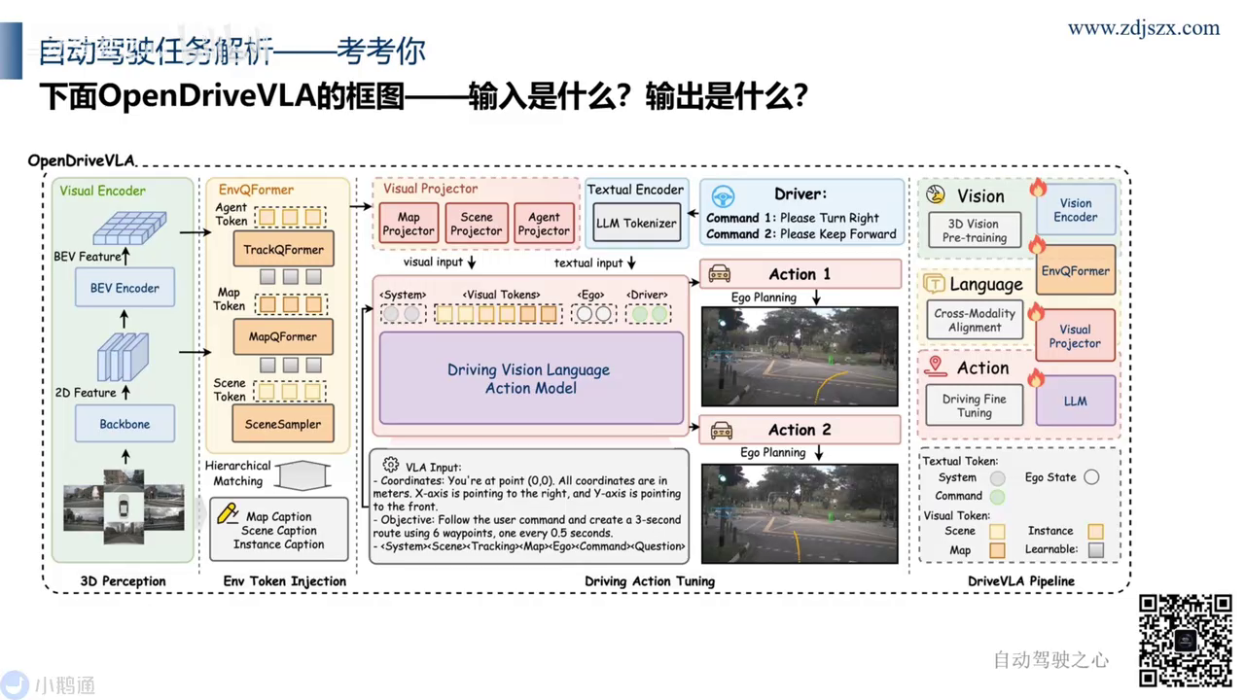
好，现在来揭晓答案。我们可以看到这个输入还是非常直观，它这里有一个环视相机的这样一个输入。环视相机的这个图片的输入，多个视角对六个视角的图片输入，然后通过这个视觉的编码器进行编码。

其次，这边还有一个文本信息的输入，这里文本信息来源于哪呢？是来源于这个driver，也就是这个用户的一个要求。你可以看到它这个command一和2，第一个是右转，第二个是执行。然后它输出在哪里？

输出我们也可以看到，其实这个action最终有一个。Action的输出。这里我们可以看到其实应该是一个具体的轨迹，就他这一刻画图画的这个黄线应该就是他的轨迹。这样就对应上了前面我们说到的这个知识点它的输入和输出。其实你也会发现，知道我前面那个知识点，这个看了我们也挺简单的。

